MOÇÃO Nº 321/2020

Manifesta apelo ao Poder Executivo Municipal e ao Órgão Competente, providências urgentíssimas para a finalização de serviço aberto pelo DAE, na Rua Havaí esquina com a Rua Tuiuti, no bairro 31 de março, neste município.

Senhor Presidente,
Senhores Vereadores,

CONSIDERANDO que, este vereador foi procurado por moradores e munícipes que transitam diariamente pela via citada acima, reivindicando a finalização do serviço na Rua Havaí, bairro 31 de março, aberto pelo DAE;

CONSIDERANDO que, este vereador este in loco e pode constatar que esta faltando ser finalizado com a malha asfáltico, como foto abaixo.
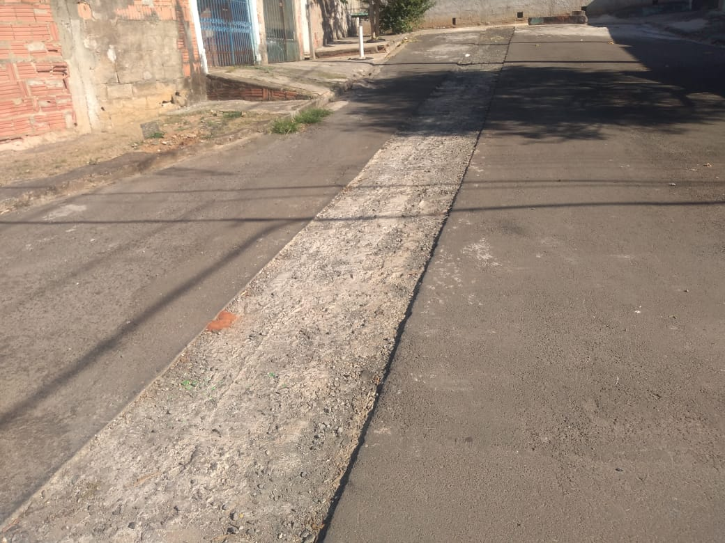

CONSIDERANDO que, moradores relataram para este vereador que ligaram no DAE, pedindo providência o mais urgente possível;

CONSIDERANDO ainda que tal problema já se encontra a meses, trazendo transtorno aos moradores.

CONSIDERANDO que é preciso resolver o problema o quanto antes, para evitar que ocorra acidentes e piore cada vez mais as condições da via pública supracitada;

Ante o exposto e nos termos do Capítulo IV do Título V do Regimento Interno desta Casa de Leis, a CÂMARA MUNICIPAL DE SANTA BÁRBARA D’OESTE, ESTADO DE SÃO PAULO, apela ao Poder Executivo Municipal e ao Órgão Competente para realização de serviço de malha asfáltica, na Rua Rua Havaí esquina com a Rua Tuiuti, no bairro 31 de março, neste município.

Plenário “Dr. Tancredo Neves”, em 27 de julho de 2.020.

JESUS VENDEDOR

-Vereador-

